**“星球探索(小学低年级组) ”竞赛规则**

**一、参赛范围**

**参赛组别：** 小学低年级组(一-三年级)

**参赛人数：** 1人/队

**指导教师：** 1人

**二、任务简介**

“天问一号”火星探测器成功发射，实现火星环绕、着陆，“祝融号”火星车开展巡视探测，在火星上首次留下中国人的印迹，中国航天实现从地月系到行星际探测的跨越。

未来几年，中国将继续实施月球探测工程，发射“嫦娥六号”探测器、完成月球极区采样返回，发射“嫦娥七号”探测器、完成月球极区高精度着陆和 阴影坑飞跃探测，完成“嫦娥八号”任务关键技术攻关，与相关国家、国际组织和国际合作伙伴共同开展国际月球科研站建设。继续实施行星探测工程，发射小行星探测器、完成近地小行星采样和主带彗星探测，完成火星采样返回、木星系探测等关键技术攻关。

请同学们发动大脑积极思考，自主学习并制作一个机器人，通过有线操控方式收集相应物资并运送到指定区域。

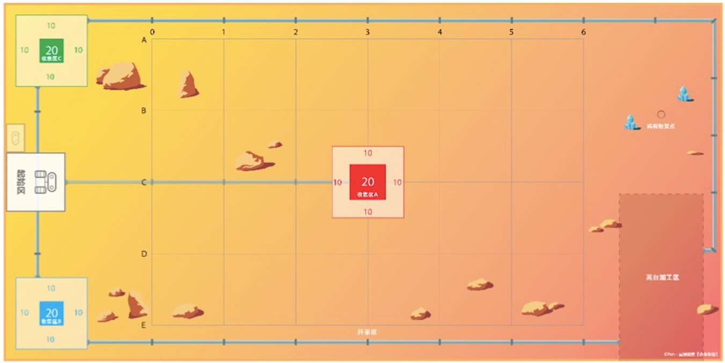**三、活动场地说明**

(一)场地说明

“星球探索 (小学低年级组) ”竞赛场地图

场地地膜尺寸为3m*1.5m，材质为喷绘布。任务相关区域为：始发区、 开采区、 收集区A/B/C、稀有物资点和高台加工区。

始发区外框尺寸为25*25cm。

开采区置有4个待开采资源，分别为红色块物资*1 (3cm立方木块) 、绿色块物资*1 (3cm立方木块) 、蓝色块物资*1 (3cm立方木块) ,物资坐标位置于比赛开始前随机抽签产生 (除开采区中心3C以外的任意宫格交点位置，且每个不同)；稀有物资点有1能量球；高台加工区有一带坡度高台。

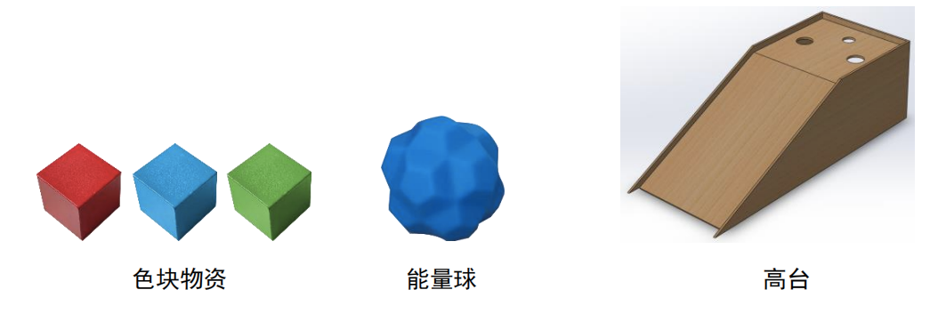

(二)场地环境

比赛场地环境为冷光源、低照度、无磁场干扰。但由于赛场环境的不确定因素较多，例如，场地表面稍有褶皱不平整，光照条件有变化等等。参赛队在设计机器人时应考虑各种应对措施。

**四、任务说明和得分**

参赛前，所有竞赛器材必须通过检查。为保证比赛的公平，裁判会在比赛期间随机检查器材。选手带进赛场的器材必须是散件模块，不能是成品或者组件。且机器人需符合以下要求，否则将被取消参赛资格。

1. 尺寸:每次启动前，机器人整体尺寸不得大于长25*宽25*高15cm；遥控装置尺寸不得大于长12*宽8*高5cm；

2. 电源、马达：机器人供电电压不得高于6.5V，使用马达数不超过两个；

3、处理器：低功耗处理器，主频不高于16MHZ；

4、传感器：不得使用除摇杆和按钮模块以外的任何传感器；

5、操控： 采用有线连接操控机器人，不得采用红外、蓝牙等无线方式。

**(一)任务说明**

参赛选手在规定时间内，现场完成机器人搭建。比赛时将机器人放置在起始区启动，采用有线遥控方式引导机器人完成相应任务。

1. 制作：制作调试时间共40分钟，参赛选手需利用模块和积木散件完成机器人的结构搭建。遵循裁判指示在场地区进行制作，制作环节时间到后，选手需按照裁判指示将作品放置到封存地点。

2. 启动：参赛选手将机器人放置在起始区，并调整好位置，其正投影不超过起始区外框，等待裁判开始口令后，选手方能遥控机器人离开起点区。

3. 运行：每组选手有两轮机会，两轮机会连续进行，中间间隔时间不得超过1分钟。每轮比赛时间共2分钟，当机器人正投影完全离开起始区时，视为使用了一次机会。

4. 结束：机器人完成所有任务或选手主动示意结束，裁判记录完成任务得分和所用时间。每轮时间2分钟到，亦视作比赛结束，所用时间记作2分钟，2分钟内已获得分有效。机器人正投影完全离开场地区域，亦视作比赛结束，所用时间记作离开区域的时间，离开区域前已获得分有效。

**(二)得分说明**

1. 启动 (5分)

选手示意裁判准备完毕，裁判发令开始后，选手方可遥控机器人，机器人正投影全部离开起始区域，得5分；机器人启动后，选手不得人为接触。

2. 收集红色快物资 (20分)

收集区A如图所示。选手遥控机器人配送物资，比赛结束时，红色块物资投 影完全进入收集区A时得10分； 完全进入收集区A红色填充区域时，得20分。

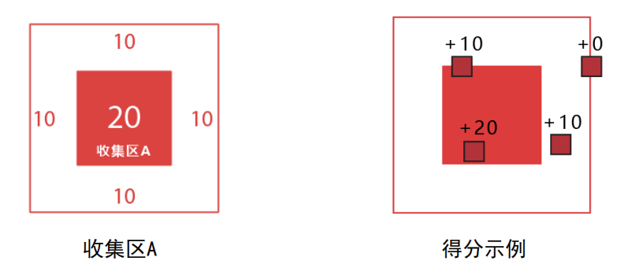

3. 收集蓝色块物资(20分)

收集区B如图所示。选手遥控机器人配送物资，比赛结束时，蓝色块物资投影完全进入收集区B时得10分；完全进入收集区B蓝色填充区域时，得20分。

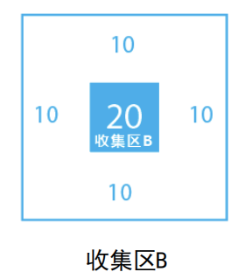

4. 收集绿色块物资(20分)

收集区C如图所示。选手遥控机器人配送物资，比赛结束时，绿色块物资投影完全进入收集区C时得10分；完全进入收集区C绿色填充区域时，得20分。

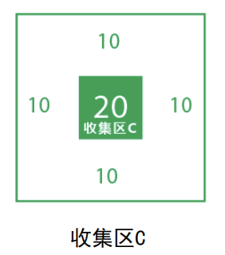

1. 勘探能量球 (5分)

选手遥控机器人移动能量球，比赛结束时，能量球离开托盘，得5分。

6. 配置能量球 (30分)

选手遥控机器人配送能量球。比赛结束时，能量球静止于高台加工区高层平台时，得10分；嵌入平台较大孔径，并保持静止时，得20分；嵌入平台较小孔径，并保持静止时，得30分。

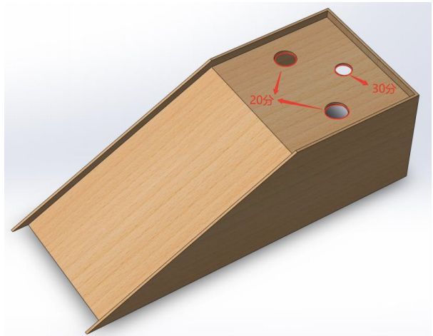

总分

完成任务满分为100分，取两次得分中总分最高分为最终得分。

如出现同分，高分轮次比赛时间越短者，排名在前。

**(三) 犯规**

1. 裁判示意参赛队伍进入参赛区准备比赛时，应即时到达，超过2分钟者，将取消比赛资格。

2. 调试阶段，选手未从散件开始组装机器人，扣30分。

3. 比赛过程中，选手不得身体接触机器人，首次接触，将受到警告，扣20分；再次接触，将取消比赛资格。

4. 比赛过程中，选手不得采取非遥控方式操控机器人(如用连接线拖拽等)，首次违规，将受到警告，扣20分；再次违规，将取消比赛资格。

5. 比赛过程中，任务模型初始位置因参赛队员身体接触发生偏移， 单项任务得分作废；情节恶劣者，将取消比赛资格。

6. 任务模型或场地遭到参赛队员及其机器人破坏，将受到警告，并且单项任务得分作废；情节恶劣者，将取消比赛资格。

7. 未经裁判允许，在比赛期间与家人或者教练员联系，将取消比赛资格。

8. 不听从裁判指示将予以警告。干扰到比赛正常流程或者影响到其他参赛队伍时，情节恶劣者，将取消比赛资格。

附：计分表 (拟)

|  |  |  |  |  |  |
| --- | --- | --- | --- | --- | --- |
| “星球探索”竞赛计分表 | | | | | |
| 参赛队： | | 组别： 小学低年级组 | | | |
|  | 任务 | 分值 | 第一次 |  | 第二次 |
| 1 | 启动 | 5 |  |  |  |
| 2 | 收集红色块物资 | 20 |  |  |  |
| 3 | 收集红色块物资 | 20 |  |  |  |
| 4 | 收集绿色块物资 | 20 |  |  |  |
| 5 | 勘探能量球 | 5 |  |  |  |
| 6 | 配置能量球 | 30 |  |  |  |
|  | 扣分 | |  |  |  |
| 比赛用时： | | |  |  |  |
| 单轮合计： | | |  |  |  |
| 最终得分(高分轮次)： | | | | | |
| 参赛队员签名确认：  裁判签名确认： | | | | | |